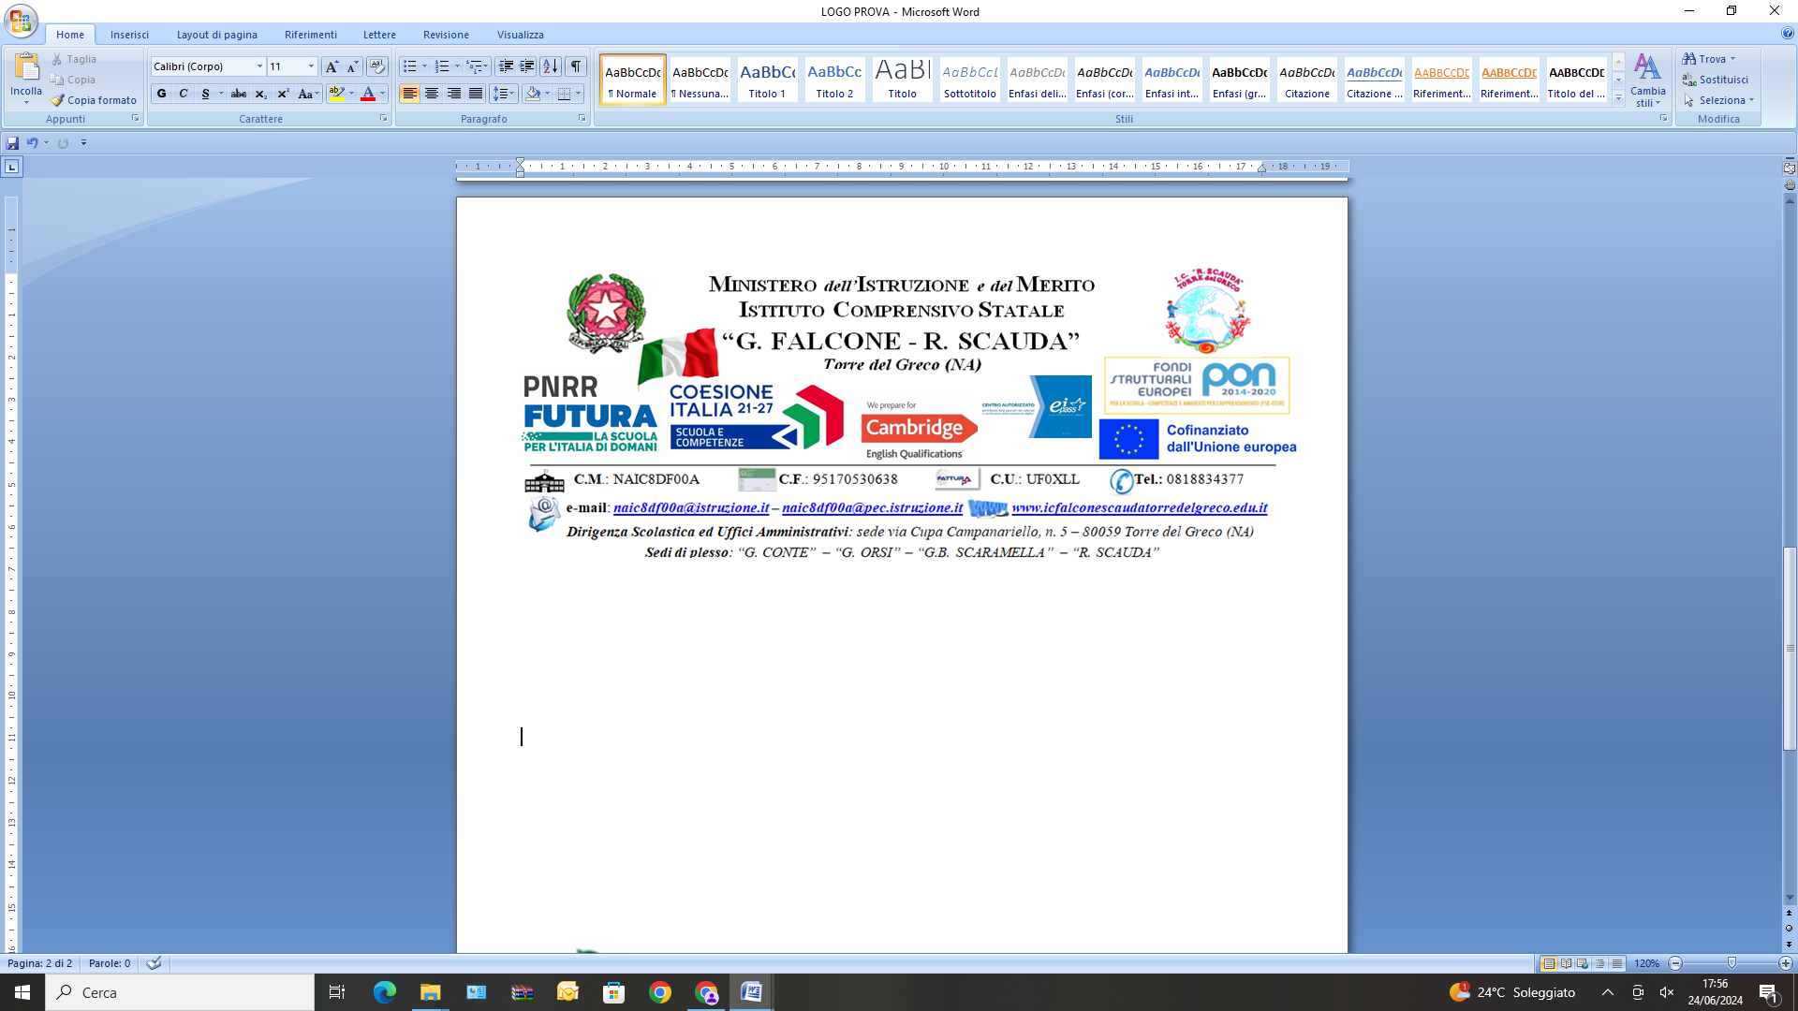**Prot. 1884/VI-2 Torre del Greco, 03/03/2025**

**Ai genitori**

**Agli Atti**

**Al Sito**

**OGGETTO: Opposizione trasmissione flussi spese scolastiche ad Agenzia delle Entrate - contributi scolastici versati nell’ anno d’imposta 2024**

Si comunica che gli istituti scolastici sono tenuti ad inviare all’Agenzia delle Entrate una comunicazione contenente i dati relativi alle spese per istruzione scolastica e alle erogazioni liberali ricevute e sostenute nell’anno d’imposta da parte delle persone fisiche. Con la stessa comunicazione, gli istituti scolastici trasmettono, sempre in via telematica, all’Agenzia delle Entrate i dati relativi ai rimborsi delle spese scolastiche e alle erogazioni liberali restituite ai soggetti persone fisiche. La comunicazione di tali informazioni all’AdE permetterà ai contribuenti di ritrovare le spese scolastiche detraibili direttamente nella propria dichiarazione precompilata.

Tuttavia i contribuenti che hanno sostenuto spese scolastiche e/o hanno effettuato erogazioni liberali a favore degli istituti scolastici, possono decidere di non rendere disponibili all'Agenzia delle Entrate i dati relativi a tali spese ed erogazioni e dei relativi rimborsi ricevuti e di non farli inserire nella propria dichiarazione precompilata. È comunque possibile inserire le spese e le erogazioni per le quali è stata esercitata l’opposizione nella successiva fase di modifica o integrazione della dichiarazione precompilata, purché ne sussistano i requisiti per la detraibilità previsti dalla legge.

L'opposizione all'invio all’AdE dei dati relativi alle spese scolastiche e alle erogazioni liberali può essere fatta mandando una comunicazione direttamente al soggetto destinatario della spesa e/o dell’erogazione al momento di sostenimento della spesa e/o effettuazione dell’erogazione o comunque entro il 31 dicembre dell’anno in cui la spesa è stata sostenuta e/o l’erogazione è stata effettuata.

**Fino al 16 marzo 2025** i genitori che non volessero far comparire nella dichiarazione dei redditi precompilata le informazioni contabili relative alle spese scolastiche sostenute e alle erogazioni liberali agli istituti scolastici effettuate nell’anno fiscale 2024 potranno presentare opposizione direttamente all’Agenzia delle Entrate con una mail a **opposizioneutilizzospesescolastiche@agenziaentrate.it.**

Il Dirigente Scolastico

Prof.ssa Maria José Abilitato

FIRMA AUTOGRAFA, SOSTITUTITA A MEZZO STAMPA,

AI SENSI DELL’ART. 3, CO. 2 DEL D. LVO N. 39/93